**<CustomerBusinessName>**

t.a.v. de heer <CustomerInfo>

straatnaam huisnummer

postcode plaats

land



**Kris**

# Projectvoorstel

**Datum laatste wijziging:** 18-10-2017

**Documentidentificatie:** <DocumentId>

**Auteur:**  Kris

# Vertrouwelijk

[2017] NewHeap B.V. : Alle rechten voorbehouden

Alle informatie in dit document is, en blijft, eigendom van NewHeap B.V. en, als deze er zijn, zijn leveranciers.

Dit document is bedoeld voor Klant B.V. en dient niet zonder toestemming verspreidt te worden.

**Betreft** : Projectvoorstel realisatie <ProjectName>

**Relatie :** <CustomerInfo>

**Uitvoering :** NewHeap B.V.

Eekwal 1

8011 LA ZWOLLE

[info@newheap.com](mailto:info@newheap.com)

[www.newheap.com](http://www.newheap.com)

KVK : 65649176

IBAN: NL92 ABNA 0513 6989 73

Te naamstelling van: NewHeap B.V.

BTW: NL8562.02.617.B01

**Contactpersoon :** Lars van en Bosch

E-mail: [lars@newheap.com](mailto:lars@newheap.com)

Tel: (0031)(0)522200022

**Voorwaarden :** Algemene voorwaarden NewHeap B.V.

Nederland ICT Voorwaarden 2014 (los meegeleverd)

**Documentversie** : 001

Inhoudsopgave

Projectvoorstel 1

Vertrouwelijk 2

Inleiding 5

Realisatie 6

Web applicatie 7

Functionele eisen 8

Projectbeheersingsmechanismen 9

Voortgangsrapportage **Fout! Bladwijzer niet gedefinieerd.**

Uitzonderingsprocedure **Fout! Bladwijzer niet gedefinieerd.**

Wijzigingsprocedure meerwerk **Fout! Bladwijzer niet gedefinieerd.**

Documentatie & overige documenten **Fout! Bladwijzer niet gedefinieerd.**

Versie beheer **Fout! Bladwijzer niet gedefinieerd.**

Hosting van de applicatie 10

Testomgeving, implementatie en oplevering 11

Eigendom 12

Service level agreement (SLA) 13

Limieten 14

Begroting 15

Voor akkoord 16

# Inleiding

<h1 style="margin-bottom: 15px; font-family: &quot;Open Sans&quot;, Arial, sans-serif; color: rgb(0, 0, 0); padding: 0px; text-align: justify;">Inleiding</h1><p style="margin-bottom: 15px; padding: 0px; text-align: justify; font-family: &quot;Open Sans&quot;, Arial, sans-serif;">Lorem ipsum dolor sit amet, consectetur adipiscing elit. Nullam consequat odio vel diam venenatis accumsan. Nulla condimentum, leo quis porta congue, elit nulla mattis nunc, sed sollicitudin erat neque a erat. Curabitur vehicula tortor eu sapien facilisis iaculis. Pellentesque habitant morbi tristique senectus et netus et malesuada fames ac turpis egestas. Proin congue lacus nibh, quis ultricies purus dignissim eu. Cras orci turpis, luctus vitae orci non, tristique auctor tellus. Nulla sagittis iaculis diam, ut dignissim felis ultrices eget.</p><h1 style="margin-bottom: 15px; font-family: &quot;Open Sans&quot;, Arial, sans-serif; color: rgb(0, 0, 0); padding: 0px; text-align: justify;">Verslag</h1><p style="margin-bottom: 15px; padding: 0px; text-align: justify; font-family: &quot;Open Sans&quot;, Arial, sans-serif;">Pellentesque pulvinar sed tellus quis rhoncus. Donec tincidunt enim at pretium pellentesque. Quisque vitae porttitor nisl, in rhoncus nulla. Ut ut purus tortor. In hac habitasse platea dictumst. In nec quam laoreet, auctor tellus sed, egestas sem. Curabitur dignissim tempus erat quis accumsan.</p><p style="margin-bottom: 15px; padding: 0px; text-align: justify; font-family: &quot;Open Sans&quot;, Arial, sans-serif;">Mauris massa risus, porta eget leo ac, sagittis dapibus ante. Fusce efficitur varius leo, nec maximus risus mattis ut. Duis non suscipit diam. Phasellus justo leo, placerat in eleifend a, lobortis vel odio. Curabitur euismod metus ipsum. Sed tempus luctus libero sed molestie. Nunc vestibulum at nulla ut condimentum. Pellentesque eu accumsan enim. Nulla facilisi. Nulla rhoncus, mauris ac posuere posuere, orci ligula scelerisque orci, id tincidunt mi mi ut lectus. Pellentesque condimentum erat a ante lacinia fringilla. Nunc malesuada auctor ante a rhoncus. Maecenas rhoncus varius mi in gravida.</p>

# Realisatie

## Web applicatie

# Functionele eisen

# Projectbeheersingsmechanismen

# Hosting van de applicatie

# Testomgeving, implementatie en oplevering

# Eigendom

# Service level agreement (SLA)

# Limieten

# Begroting

|  |  |  |  |
| --- | --- | --- | --- |
| Database inrichten | 100,00 |  | 10000,00 |
| sdfsdf | 6666,00 |  | 666666,00 |
| dsfsdfs | 100000,00 |  | 1000000,00 |
| Kris | 13,00 |  | 133333,00 |

# Voor akkoord

Indien U akkoord gaat met de inhoud van dit projectvoorstel betreft de realisatie van uw project fase 1, verzoeken wij u vriendelijk dit document getekend te retourneren. De ondertekening van dit document geld als opdrachtbevestiging en geld als overeenkomst tussen opdrachtgever en opdrachtnemer.

Mocht u naar aanleiding van dit document nog vragen en/of opmerkingen hebben, dan kunt u ten alle tijden contact met ons opnemen.

Ondertekende van dit contract gaat akkoord met de aspecten die in deze offerte benoemd zijn, de Nederland ICT Voorwaarden 2014 en de algemene voorwaarden van NewHeap B.V..

**Werkzaamheden buiten deze offerte worden vooraf aan u geoffreerd.**

**~~40% van het totaalbedrag, op hiervoor aangegeven begroting vermeld, dient aanbetaald te worden.~~**

**Het ~~resterende~~ totaalbedrag, op hiervoor aangegeven begroting vermeld, dient na oplevering van de applicatie betaald te worden.**

**Wij hanteren een betalingstermijn van 31 dagen voor onze facturen.**

**Opdrachtnemer Opdrachtgever**

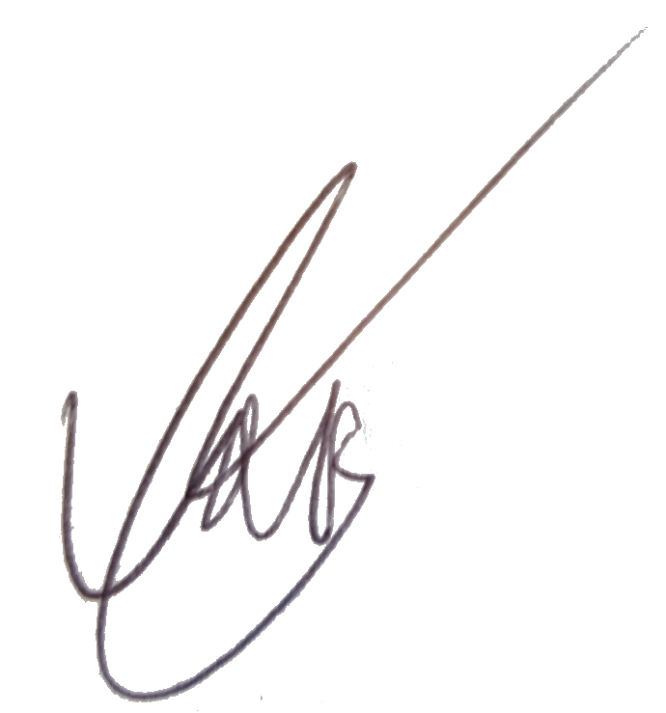

Naam: L.E. van den Bosch Naam: …………………………………………….

Plaats: Meppel Plaats: …………………………………………….

Functie: Directeur Functie: …………………………………………….

Datum: 19 oktober 2017 Datum: ……………………………………………..